C:\Moje dokumenty\Nowy folder\17.tif

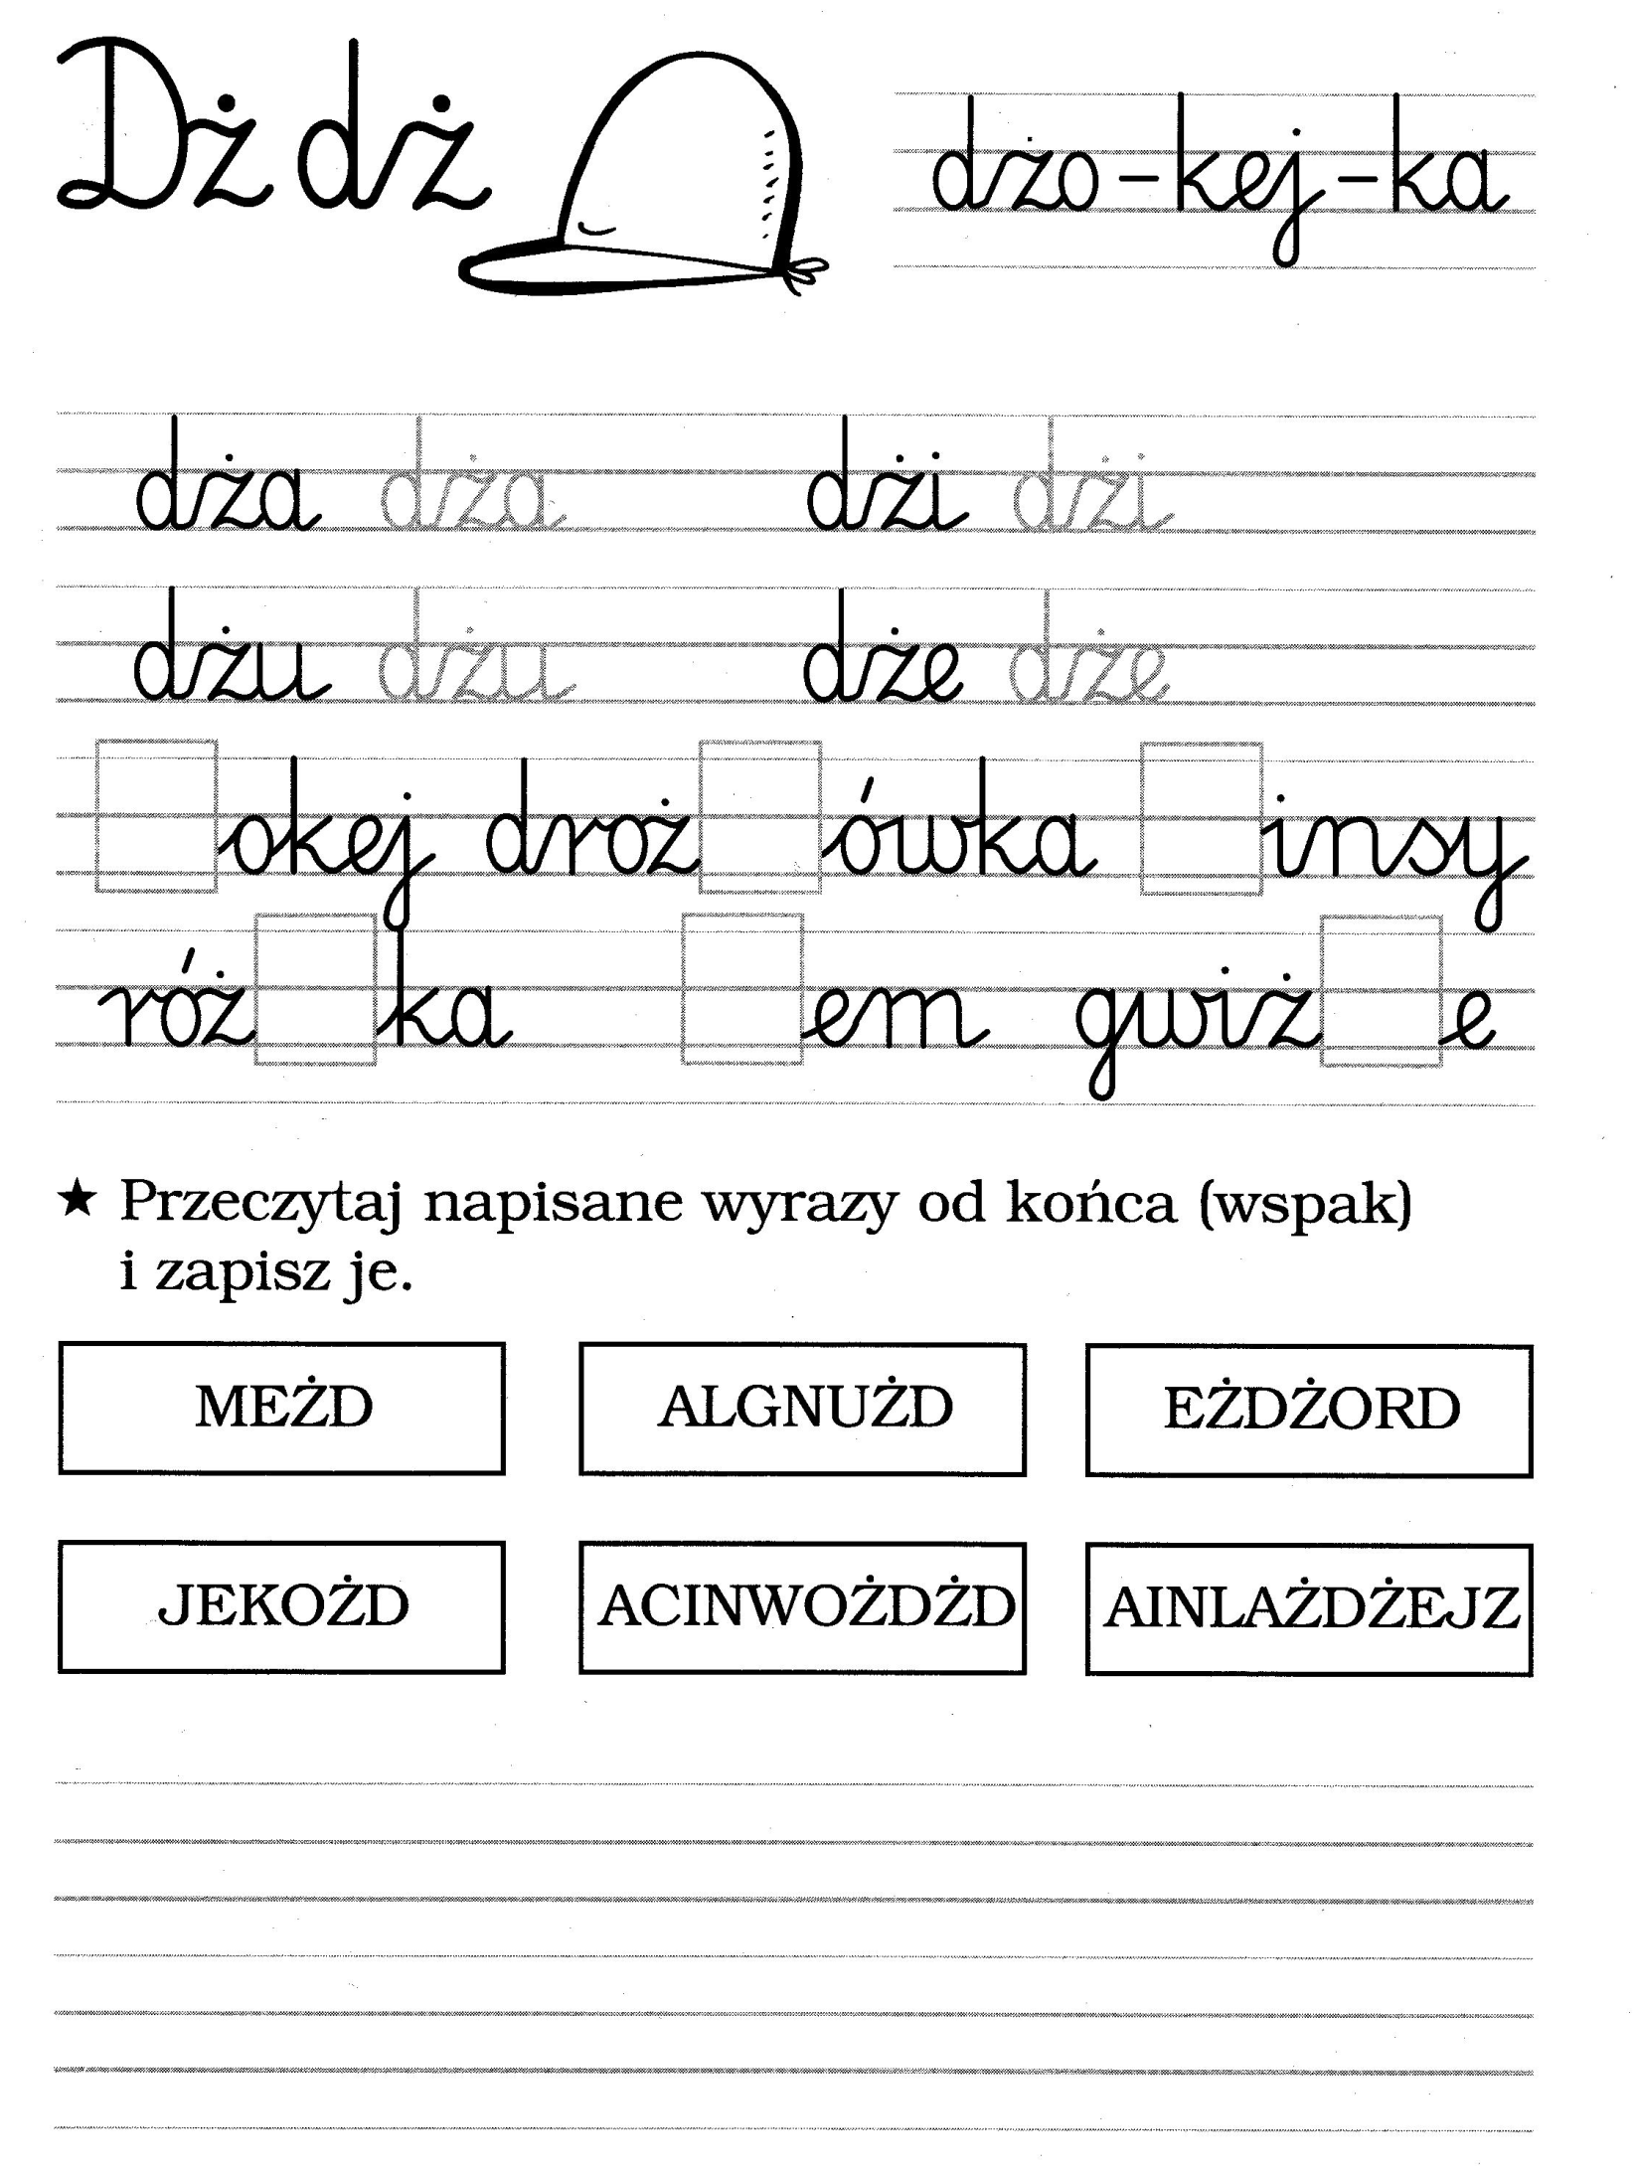



Dż,dż

**1.** Napisz w małej dżdżownicy małe **dż,** a w dużej – wielkie **Dż.**

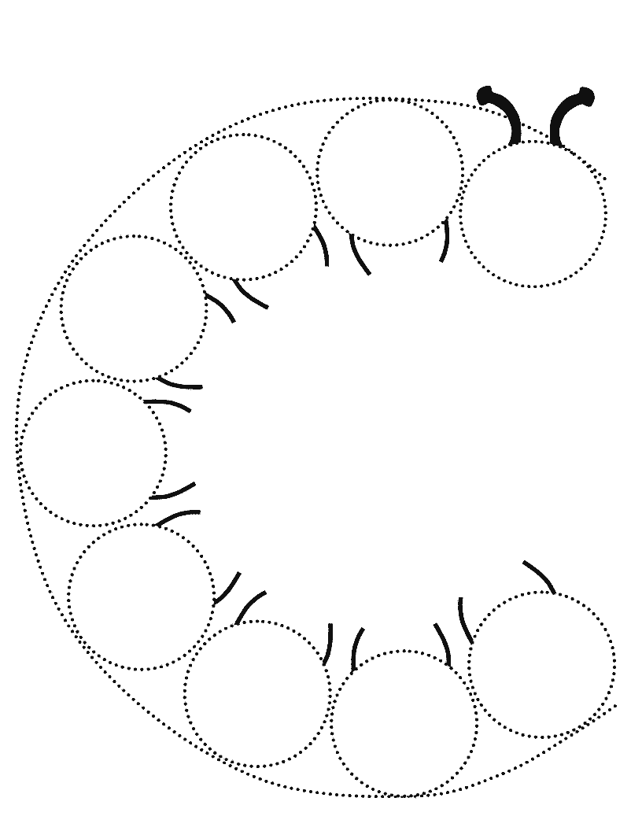Dorysuj dżdżownicom oczy i uśmiech.





**2.** Przepisz wyrazy

|  |
| --- |
|  |
|  |
|  |
|  |
|  |
|  |
|  |
|  |
|  |

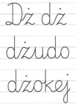

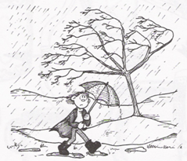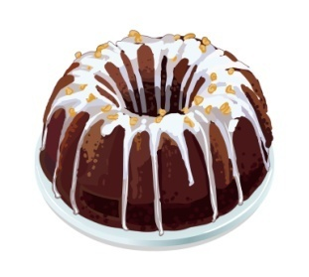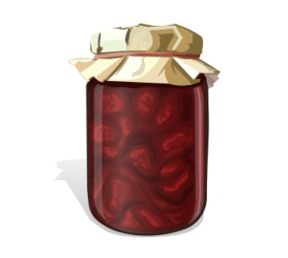**3.** Uzupelnij brakujące litery w podpisach obrazków.

babka droż owa em malinowy ysta pogoda

**4.** Z podanych wyrazów ułóż zdania i zapisz je w zeszycie.

|  |  |  |  |
| --- | --- | --- | --- |
| zjeżdża | Karol | zjeżdżalni. | ze |

|  |  |  |  |
| --- | --- | --- | --- |
| koniach. | na | jeżdżą | Dżokeje |

|  |  |  |  |  |
| --- | --- | --- | --- | --- |
| korytarzu. | na | nie | Dżentelmen | gwiżdże |

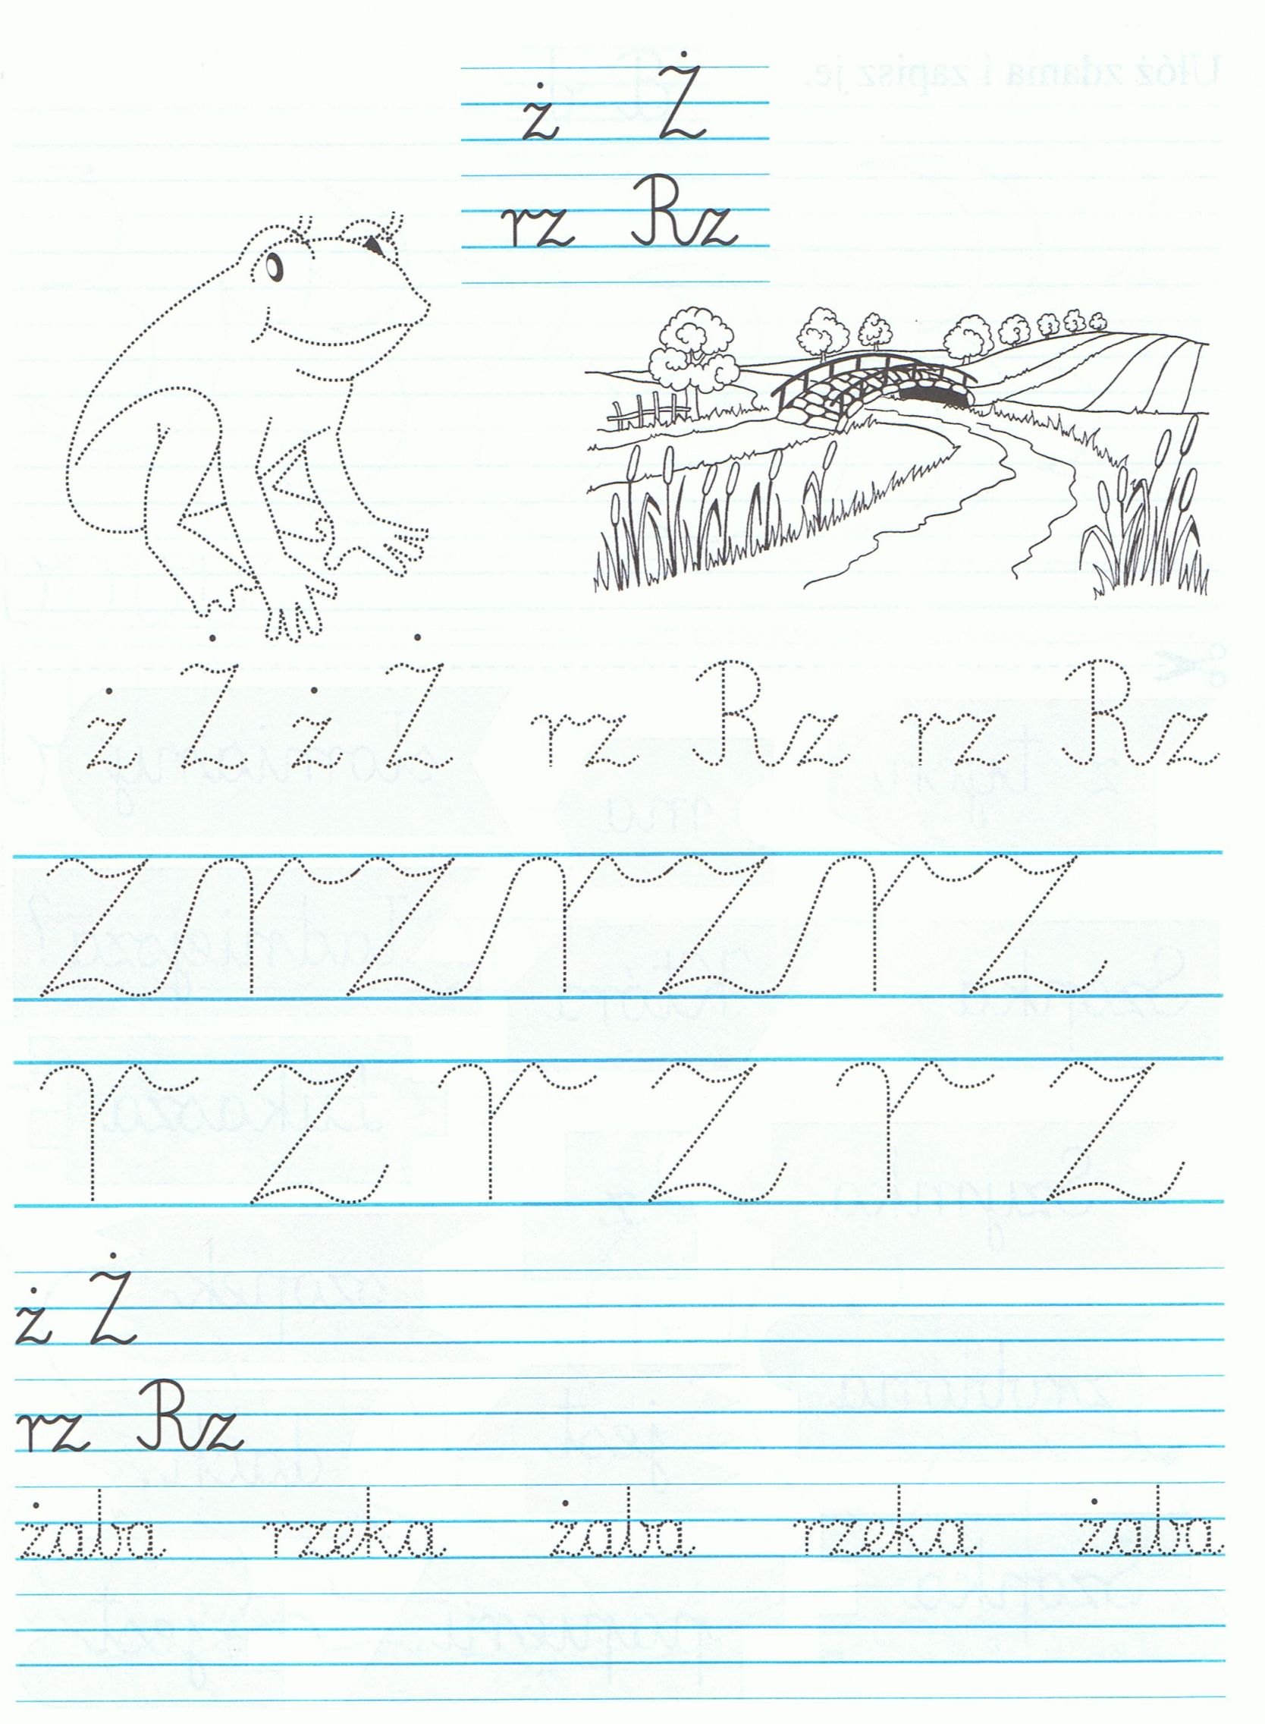

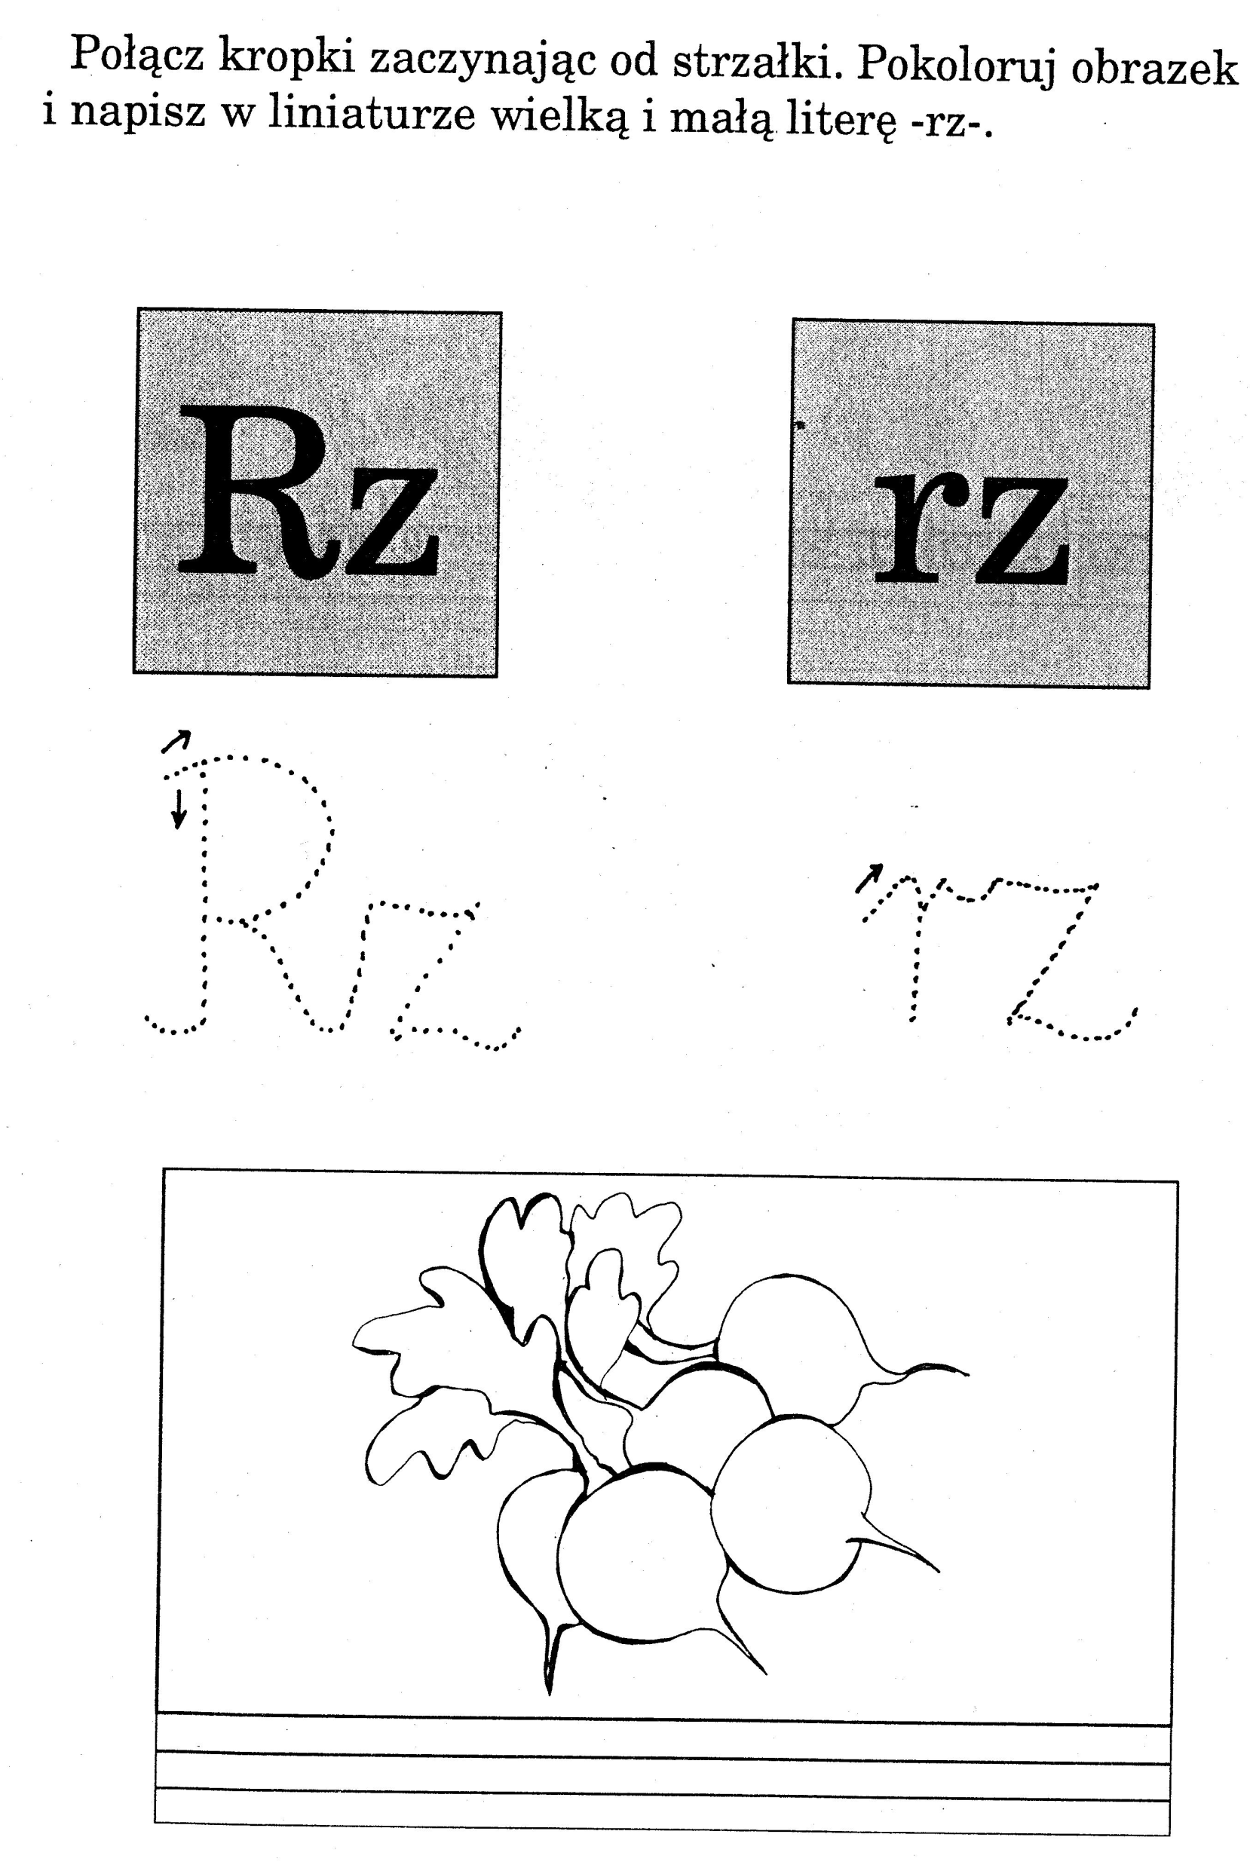

Wytnij kartoniki z dołu strony. Ułóż zdanie do obrazka,-( jakie tylko chcesz,) zastępując jeden wyraz jednym kartonikiem. Policz wyrazy w ułożonym zdaniu.

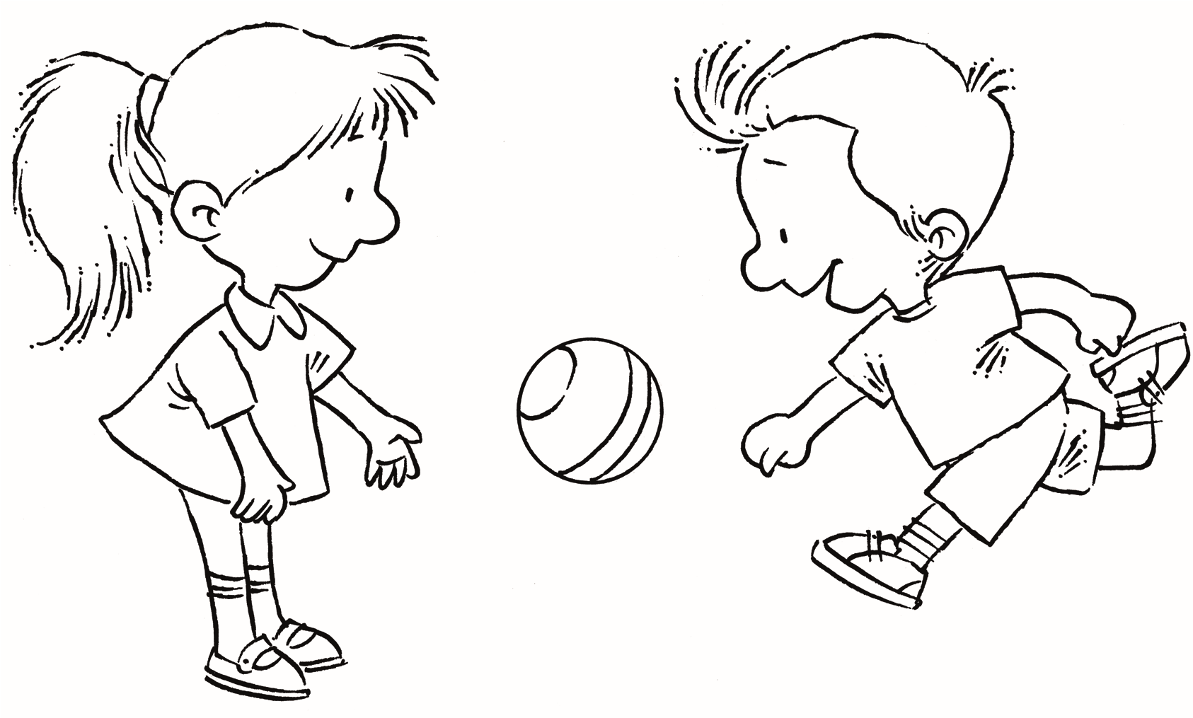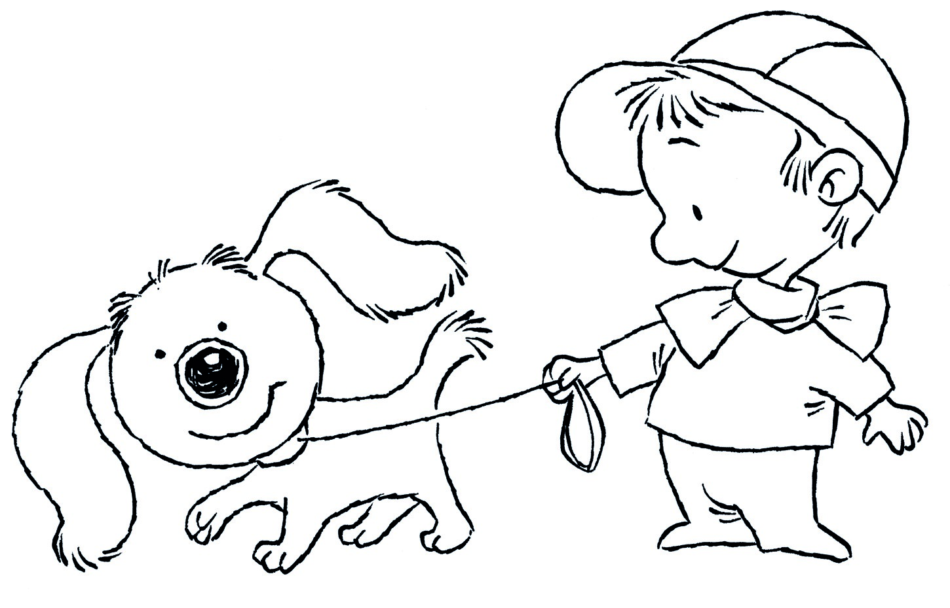

Ğ

Ċ